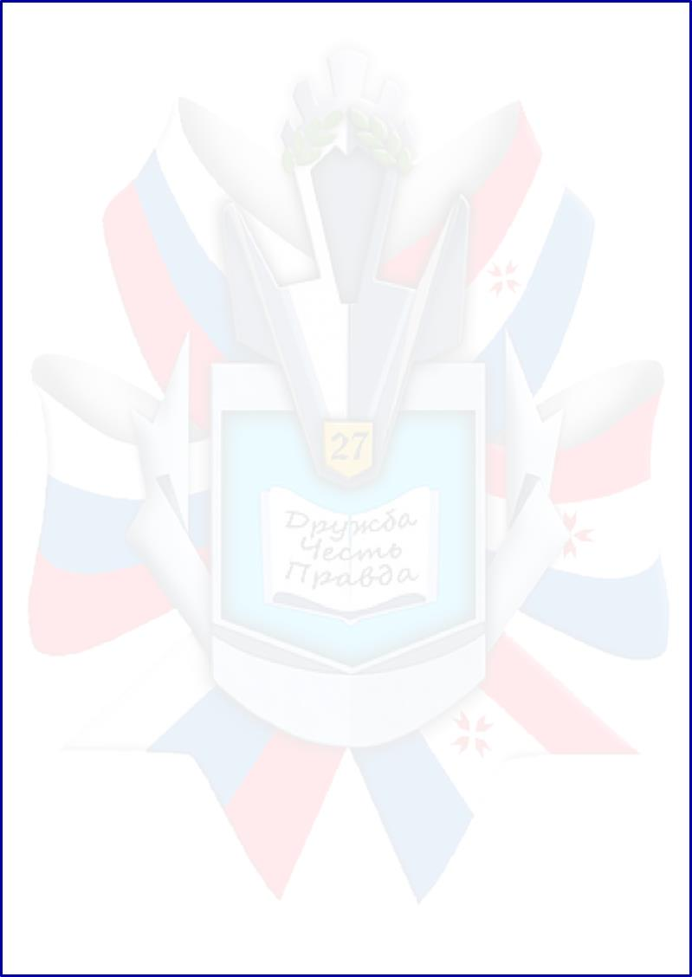
МОУ «Средняя общеобразовательная школа № 27» г.о. Саранск
Спортивный военно – патриотический клуб «Пламя»

Боевой листок кадет
«Юное братство»,
посвященный Дню народного единства

№ 2, октябрь 2017

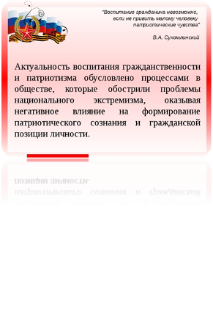

Спортивно – патриотическое направление

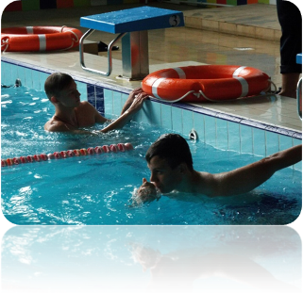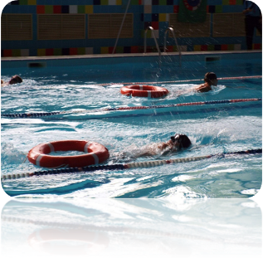
Водное многоборье ВОСВОД

В спортекаждоемероприятие — праздник. Здесьвсе: и зрелищность, и эмоциональность, и драматичностьспортивнойборьбы.
Огромное количество положительных эмоций я получаю от ежегодного участия в водном многоборье ВОСВОД — это соревнования ко Дню учителя.
Данный вид соревнований является многоборьем. При участии в этих соревнованиях ученики разных школ и районов города посещают две спортивные базы: бассейн МОУ «СОШ №11» и пруд стадиона «СТАРТ».
В школе №11 мы с учениками разных классов участвовали в соревнованиях по плаванию со спасательным кругом. На пруду стадиона «СТАРТ», где находится пункт ВОСВОД, мы состязались в многоборье — гребля на лодках и подача «спасательного конца Александрова». Гребля на лодках требует максимального внимания и расчета: нелегко совместить одновременно активную физическую деятельность и расчет поднятия весел, направление ветра. Но и не менее простым для меня является подача «конца Александрова», так как очень тяжело уловить ветер в нужном направлении. Но ты прикладываешь все усилия, ведь в реальной ситуации на крючке может находиться чья-то жизнь.
Данный вид спортивного многоборья дает мне навыки оказания первой помощи на воде: как правильно вытащить человека из воды, как правильно передвигаться на водоемах, в воде на лодках, а также как правильно подать «руку помощи» утопающему с помощью спасательного конца. Наверняка каждый ученик, надевший кадетскую форму МЧС, должен оправдывать получение такого звания — Кадет.
Большого труда стоят тренировки, руки в мозолях, мокрая от брызг весел одежда, но все это ради чего? Разве только ради хорошего выступления? Нет! Я знаю, что всё это пригодится в жизни! Всеми силами стараемся выложиться на максимум, показать, что мы можем. Пусть мы не самые сильные, но мы стремимся к покорению новых высот.
Новый год, новые эмоции! Командный дух, огонь в глазах и готовность побеждать! Эти чувства наполняют нас снова и снова. Адреналин, радость, спортивный азарт — все и сразу, эмоции от водных соревнований незабываемы.
Данный вид соревнований не предлагается ученикам каждый день, наверное, поэтому я особенно сильно жду этих мероприятий. Вода - стихия не покорная, поэтому с ней нужно дружить.
Вязова Мария, 9 К класс
Спортивно – патриотическое направление

Общешкольная зарядка

Польза здорового образа жизни общеизвестна и вот уже долгие годы не подлежит сомнениям. Качественное и сбалансированное питание, крепкий сон, посильный физический труд, частые прогулки на свежем воздухе – все эти аспекты во многом помогают укреплению организма, способствуют молодости и долголетию. Однако именно утренняя зарядка в жизни человека становится наиболее мощным и действенным фактором в деле сохранения здоровья. Зарядка всячески способствует гармоничному развитию человека, и в особенности это важно в молодом возрасте. Именно поэтому и мальчишкам, и девчонкам рекомендуются регулярные занятия утренней зарядкой с самых юных лет, которая оказывает благотворное влияние и дает хорошую основу здоровья на долгие, долгие годы.
Общешкольная утренняя зарядка прошла на спортивном стадионе школы № 27 в сентябре 2017 года. Учащиеся всей школы дружно и организованно выполнили зарядку!
Каждый день по утрам
Делаем школьную зарядку,
Очень нравится нам
Делать по порядку.
Чтобы нам не болеть
И не простужаться,
Мы зарядкой всегда
Будем заниматься!
Организаторами вышли активисты движения ОРМИД, которые остались довольны от проделанной работы, да и участникам всей школы понравилась зарядка! Спортивный этап зарядки проводила Анна Игоревна, которая ещё больше взбодрила ребят! Главная цель, во – первых, – разбудить свое тело, растянуть мышцы, проработать суставы, застывшие после сна, заставить кровь бежать быстрее. Во-вторых, нужно обеспечить приток свежего воздуха: поэтому наша танцевальная зарядка проходила на улице. Утро в бодром настроении и в здравом духе. Особенно радостно, когда нас своими лучами подбадривает теплое осеннее солнышко. С самого начала зарядки нам показывали отличные упражнения! Мы разминали шею круговыми движениями и наклоняли голову влево и вправо. Потом очередность рук. Каждый старался выполнять упражнения по нескольку раз. Особенно мне запомнилось упражнение руками под названием "мельница". Когда подходила очередь ног, то мы прыгали и приседали. Все это очень здорово поднимает тонус организма. Нас сопровождала прекрасная музыка, которая поднимала нам настроение! Всеобщая зарядка "Будь здоров" - 2017 уверена, понравилась всем! Вот такое у нас было начало дня, начало рабочей недели в школе!
Школьная зарядка по утрам очень полезна, это неотъемлемая составляющая жизни человека, обеспечивающая необходимую активность. Физкультура и спорт дарят заряд бодрости и оптимизма, укрепляют иммунитет и тем самым ограждают человека от различных заболеваний.
Однако польза утренней общешкольной зарядки не ограничивается лишь оздоровительными функциями. Зарядка – это еще и отличное настроение, высокий жизненный тонус и необычайный душевный подъем, и это прекрасная основа для стремления к успеху, новым свершениям и знаниям, полученным в школе № 27.
Желаю всем крепкого здоровья и бодрости духа!
Карпова Алина, 6 КБ класс
Спортивно – патриотическое направление
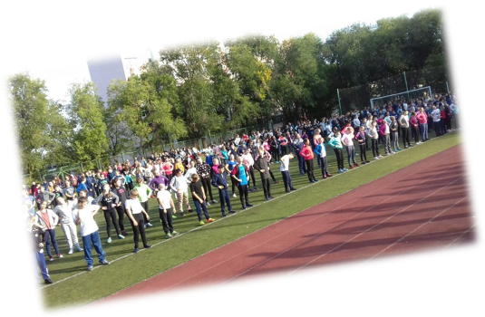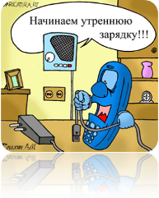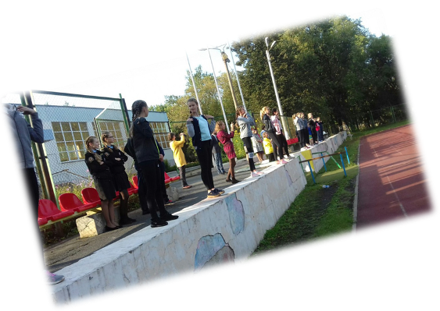
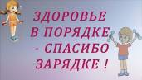

Культурно – массовое направление Встречи!!! Встречи!!! Встречи!!!

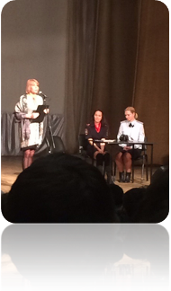Встреча с работниками ГИБДД РМ

В преддверии каникул, 26.10.2017года, в ДК «Луч» состоялась встреча с работниками ГИБДД РМ и ЛОП на транспорте «Если видишь этот знак, знай, что он – не просто так»! Мероприятие проведено во исполнение годового плана работы районного Клуба «Я и Общество», рекомендовано Республиканской комиссией по делам несовершеннолетних и защите их прав. Целью проведения мероприятия является информирование подростков о последствиях нарушения закона, профилактика совершения несовершеннолетними правонарушений и преступлений на транспорте и в области дорожного движения, а такжепрофилактика детского травматизма на авто - и железнодорожном транспорте.
На встречу к подросткам были приглашены:
- инспектор отделения по делам несовершеннолетних Линейного отдела полиции на станции «Саранск» Рузаевского линейного отдела МВД России на транспорте Картаева Регина Васильевна,
- инспектор отделения пропаганды безопасности дорожного движения Управления ГИБДД МВД по Республике Мордовия Аносова Ольга Владимировна.

Прослушав лекцию сотрудников, мы, кадеты МОУ «Средняя школа № 27» 7 КБ класса, пришли к определенным выводам о своем поведении на дорогах.

Пресс – служба кадет 7 КБ класса

85 лет ГО России

Каждый из нас должен помнить о своей безопасности и уметь уберечь себя и близких от беды в любой жизненной ситуации. 4 октября 1932 года была создана Общесоюзная система противопожарной обороны, которая в 1961 году была переименована в Гражданскую оборону.Гражданская оборона является одной из важнейших функций государства. Она обеспечивает оборонное строительство и безопасность населения страны. Сегодня войска ГО входят с состав Министерства РФ по делам гражданской обороны, чрезвычайным ситуациям и ликвидации последствий стихийных бедствий (МЧС России). В рамках этого события 3 октября кадетский 9 К класс был приглашён в Театр оперы и балета на торжественное мероприятие, посвящённое 85- летию ГО, где произошла встреча с интересными людьми, имеющими прямое отношение к празднику.
У кадет МЧС МОУ «Средняя школа №27» тоже непростая, порой даже очень трудная, но интересная, насыщенная событиями школьная жизнь. Наряду с общеобразовательными дисциплинами, на элективных занятиях мы дополнительно осваиваем организацию деятельности органов и подразделений по чрезвычайным ситуациям, получаем знания о пожарной и аварийно-спасательной технике, пожарной профилактике и предупреждении ЧС. Это даёт нам возможность получить глубокие знания и качественное образование, а также определить жизненную перспективу.
Это очень спортивные ребята. Как правило, в классе учатся призёры городских, областных, республиканских соревнований по различным видам спорта. Каждое лето наши учащиеся вместе с другими кадетскими классами выезжают в военно-патриотический лагерь на базе учебного центра МЧС.

Кирдяшкина Юлия, 9 К класс
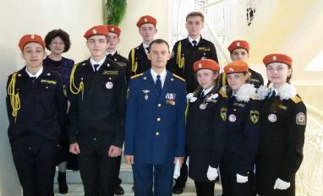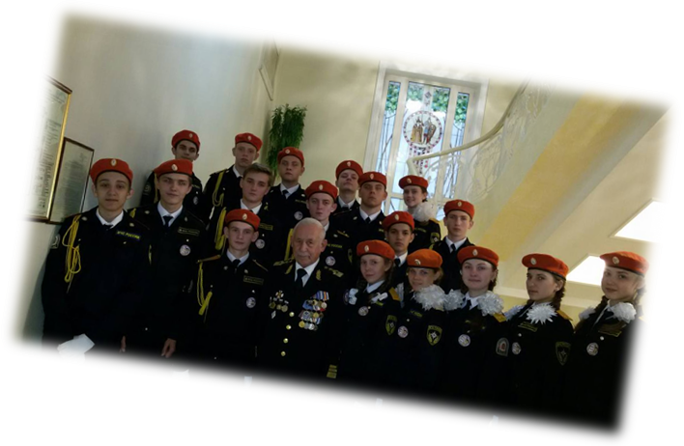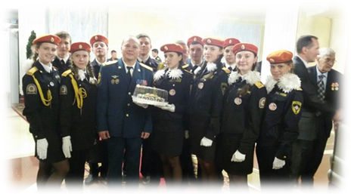
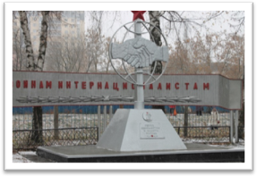Культурно – массовое направление

В Саранске Памятнику подвига

воинов-интернационалистов

исполнилось 30 лет

В Саранске отметили тридцатую годовщину со дня установки памятника подвигу воинов-интернационалистов на территории гимназии №29. На мероприятие собрались ветераны-афганцы, юнармейцы, кадеты и простые школьники.Юнармейцы МОУ «Средняя школа № 27» тоже приняли участие в торжественном мероприятии. Почетными гостями были также Людмила Петровна, вдова погибшего майора, воина-интернационалиста Александра ГерасимовичаПискайкина, вместе с внучкой Настей, ученицей кадетского 5 КА класса нашей школы.
Этот памятник – первый в Мордовии. Его создали, когда продолжалась Афганская война. Идея создания принадлежала бессменному военруку гимназии № 29 Владимиру Пережогину. Именно он предложил таким образом почтить память выпускников школы, не вернувшихся с той войны. Впоследствии это место стало знаковым для очень многих воинов-интернационалистов Мордовии. И вот сегодня 30-летний юбилей. Здесь каждый год проходят митинги в честь вывода войск Советского Союза из Афганистана.
Организация «Боевое братство», объединяющая ветеранов Афганистана и других локальных конфликтов, высоко ценит заботу и об этом, и о других памятниках. В Мордовии более чем в половине районов уже установлены памятники и обелиски погибшим, как в Афганской войне, так и в локальных войнах.
Очень важно, чтобы мы, дети, не забывала подвиги героев нашей Родины, гордились ими и чтили их память. За нами будущее нашей страны, и чувство патриотизма должно вести нас к укреплению и процветанию нашего великого государства.
Пресс – службы 5 КА, 5 КБ классов

Шахматная битва
25.10.2017 года на базе школы № 27 в кабинете № 3 состоялись мероприятия по шахматам среди учащихся нашей школы. Всех участников разделили на три группы. Шла борьба умов среди ребят 5 – 11 классов.
Вскоре выявились три участника, которые боролись за 1 место. Все ученики старались, но победил сильнейший! Далее судья определил чемпиона турнира и призёров, наградив всех участников грамотами.
Таким образом, 1 место было присуждено Негря Максиму (9 В класс). В призёры вышли Ефимов Вадим и Саутин Егор (9 К класс). Молодцы, ребята! Так держать!
Ефимов Вадим, 9 К класс

Культурно – массовое направление
Экскурсии! Экскурсии! Экскурсии!
К.Д.Ушинскому принадлежит интересная мысль, что день, проведённый ребёнком на природе, стоит многих недель, проведённых им на учебной скамье. Мы думаем, что это правильные слова. Цель экскурсии- расширение культурного кругозора детей, воспитание их в духе патриотизма, высокой морали, любви и уважения к труду. Когда ученик непосредственно видит, слышит, осязает окружающий мир, он воспринимает его в более ярких, эмоционально насыщенных, запоминающихся образах, чем те, которые предстают перед ним со страниц книг, учебных пособий. А также воспитывается у ребят любовь к Родине, её культуре, её природе, истории, людям.
Для детей совместная поездка в другое место - возможность неформального общения с учителями и одноклассниками. Школьные экскурсии - это приятный способ не только отвлечься от учебников, но и приобрести новый опыт и яркие впечатления. А это способствует более глубокому и качественному усвоению материала по истории, русской литературе, географии и другим школьным дисциплинам. Такие экскурсии хороши тем, что они в ненавязчивой форме вовлекают ребят в культурное прошлое страны, знакомят с выдающимися личностями истории. На наш взгляд, ни рассказы учителя, ни просмотр видеофильмов, ни методические пособия не могут дать таких ярких и живых представлений, потрясающих эмоций и впечатлений, как экскурсия.
В связи с этим, ученики 6 КБ класса были в аэроклубе города Саранск, а ребята 7 КА класса отправились в Болдино.
Пресс – службы 6 КБ, 7 КА классов

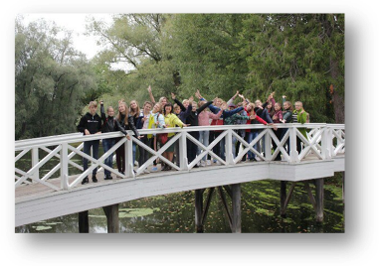7КА класс и Болдино!

В этот день,9-ого, лучший день у нас! Супер место – Болдино посетил наш класс! Много интересного удалось найти, будто в жизни Пушкина побывали мы! Церковь белоликая, сказочный контраст, глиняный был просто супер мастер – класс! Посмотрите сами, что да как, и вот!.. Предлагаем дружно наш фотоотчет!!
Олторжевская Влада, 7 КА класс

А 6 КБ в аэроклубе!

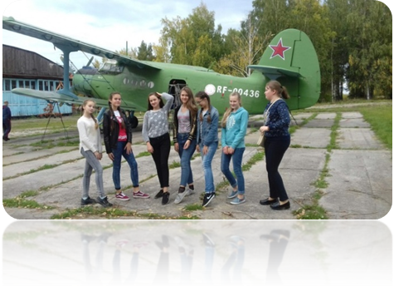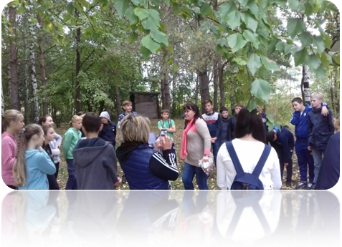

Гражданско – патриотическое направление Акция! Акция! Акция!
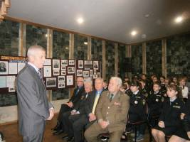День в музее для российских кадет
По решению Министерства культуры Российской Федерации 17 октября 2017 года будет проходить всероссийская ежегодная акция День в музее для российских кадет. Она направлена на формирование у кадет уважительного отношения к российской культуре и продолжение лучших традиций русского офицерства, которое всегда было примером благородства, образованности, патриотизма и доблести. Так, 17 октября 2017 года кадеты МОУ «Средняя школа № 27» и МОУ «Лицей № 26» приняли участие во Всероссийской акции «День в музее для Российских кадет», которая состоялась вМУК «Мемориальный музей военного и трудового подвига 1941-1945 годов» в г. Саранск. Ребята с пользой провели время, слушая выступления известных людей города, ветерана Великой Отечественной войны, а также поучаствовав в практических мероприятиях, предложенных представителями полиции.

Пресс – службы кадет 6 КА, 6 КБ классов

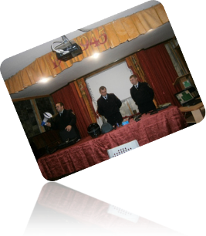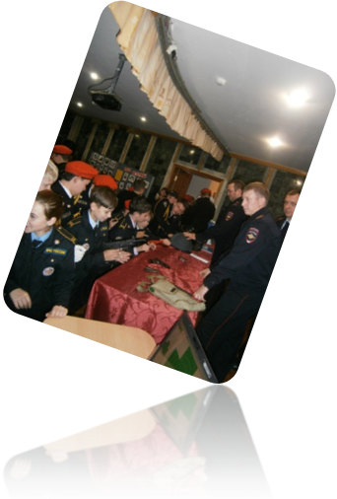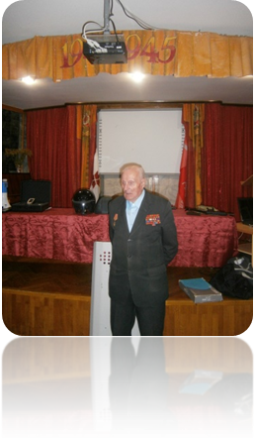
С 15.09. по 27.09.2017 года в МОУ «Средняя школа № 27»г. о. Саранск проводилась акция «Энергия добра»в рамках фестиваля #ВместеЯрче.
Ученики школы активно приняли участие в запланированных мероприятиях. Поделимся впечатлениями от этого события!
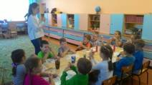
Об электричестве
Мы привыкли, что наша жизнь неотрывно связана с электричеством. Оно повсюду: дома, на улице, в магазине, в кинотеатрах. Но мы относимся к этому обыкновенно, даже не задумываясь об этом благе. Но если представить, что вдруг электричества не станет… Что же будет с нами? С таким вопросом ученики 9 К класса обратились к малышам, побывав в гостях в детском саду №18. Ребята давали разные ответы: в домах не будет света, на улицах будет темно, мы не сможем смотреть телевизор. Интернет станет для нас недоступен. Люди больше не смогут общаться друг с другом на расстоянии. Ученики 9 К класса дали советы, как бережно относиться к электроэнергии и экономить её. И тогда электричество станет нашим другом. Мы сможем ходить в кино, работать в Интернете, общаться с друзьями, заниматься любыми делами. Напоследок мы дали ребятам раскраски, а заодно вместе повторили 10 правил энергосбережения.
Кирдяшкина Юлия, 9 К класс
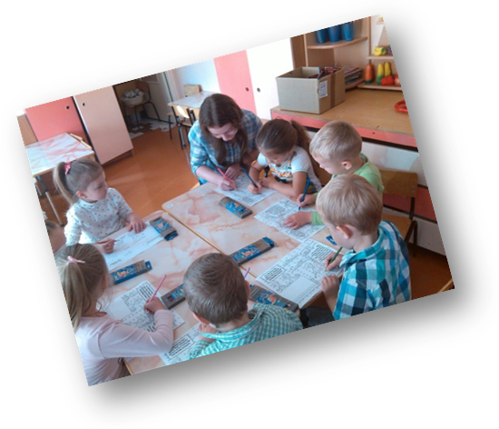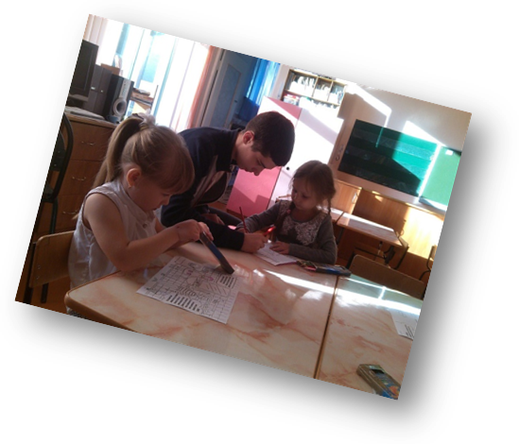
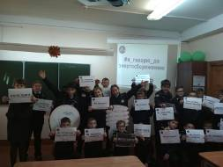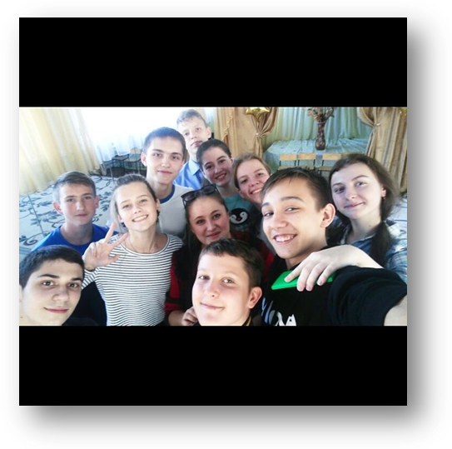
Как сберечь энергию? Много правил от 5 КБ!

20 сентября мы пришли в школу чуть раньше обычного. С самого утра 5КБ класс был готов к проведению акции «10 правил энергосбережения». Мы очень волновались, ведь это наш первый выход на школьный уровень.
Итак, спускаемся в фойе первого этажа. Мы уже заготовили около ста листовок с информацией о правилах по энергосбережению. Их мы раздавали ребятам младших и средних классов. В них содержатся напоминания:
-Выходя из комнаты, выключай свет;
-Выключай из розетки телевизор и компьютер;
-Не ставь в холодильник горячую еду;
-Выключай зарядное устройство из розетки, когда твой телефон уже зарядилсяи другие.
А видели ли вы когда-нибудь говорящие лампочки метровых размеров? Да-да. И это было. Лампа старого образца грустно ходила по коридору, сожалея о том, что её больше не хотят покупать и использовать. И, наоборот, весёлая позитивная лампа нового поколения привлекала всеобщее внимание. Ведь она действительно становится все более популярной и используемой в быту. (Это девочки и мальчики по очереди наряжались ростовыми куклами).
Спешим в 1б, 1г классы. Здесь мы провели увлекательные беседы с малышами об экономном расходовании энергии, воды и тепла.
А на стенах 4 этажа около кабинетов размещаем яркие информационные плакаты и тематическую выставку «10 правил энергосбережения». Ведь 5 КБ «за»! А вы?
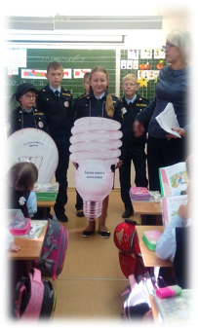
Забатурин Артём, Гришенькина Кира, 5 КБ класс

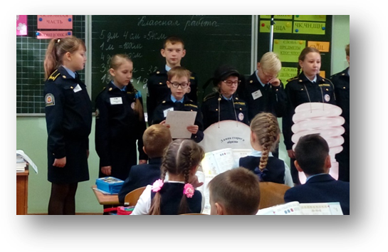

Квест – игра по энергосбережению глазами активиста

Меня зовут Лиза. Я являюсь Председателем актива школьной организации ОРМиД. Под моим руководством 25 октября состоялась квест – игра по энергосбережению для учеников 6-х классов. Подготовка к этому мероприятию заняла много времени и сил. Сначала нужно было понять суть квеста самим и подумать, как это можно донести до детей, чтобы их заинтересовать.
Следующим этапом нашей работы была подготовка реквизита. Мы вырезали и печатали все нужные нам материалы для проведения игры. Перед тем как начать, мы собрали всех участников в актовом зале и объяснили правила прохождения квеста.
Итогом этого занятия стало восхищение ребят. Каждая станция в маршрутном листе была для них увлекательной. Мне самой понравилось проведение игры и задор детей.Также никто не остался без дипломов!!!
Советую всем проводить и проходить такиеквесты. Это очень занимательно, весело и интересно, а главное – полезно! Ребята поняли, что суть игры всё – таки кроется в экономии энергии!

Надина Лиза, 10 А класс

А вы бережете электроэнергию?
В сороне от акции по энергосбережению не остались и мы, ученики 8 КА класса, Кудаева Дарья и Александрова Кристина. Девочки проводили мероприятия по экономии электричества в своих квартирах. Мы поменяли обычные лампочки на светодиодные. А выходя из дома, проверили, выключены ли электроприборы. А вы бережете электроэнергию?
Кудаева Дарья и Александрова Кристина, 8 КА класс

Акция «Энергия добра»
Мы всем 7 КБ классом приняли активное участие в акции «Энергия добра», которая проходила в нашей школе в сентябре 2017 года. В рамках этой акции ребята приобрели энергосберегающие лампочки для Ялгинского дома – интерната. Но это ещё не всё! Команда ребят из нашего класса участвовала в квест- игре «Ищи энергию». Дети очень переживали, так как, наряду в 7-ми классами, в мероприятии участвовали и старшеклассники. Наши одноклассники оказались на высоте!
Последним этапом акции явилось оформление кабинета. Мы развесили плакаты, говорящие о бережном отношении к энергоресурсам. Не зря провели время!
Алькаева Ангелина, 7 КБ класс
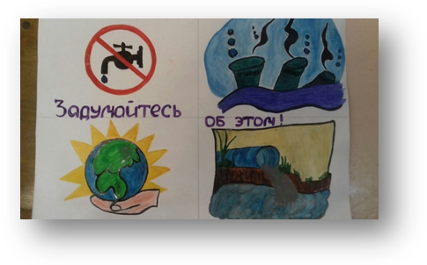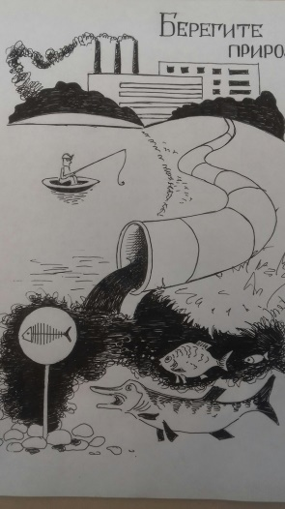

6 КБ класс и акция по энергосбережению
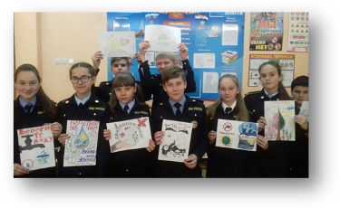
Учащиеся 6 КБ класса также участвовали в квест – игре по энергосбережению. Я, Куликова Лера, была командиром команды. Нам раздали листочки с инструкцией о правилах игры. Началось само мероприятие. Мы сначала немного растерялись, поэтому на первом этапе заработали ноль баллов, но потом собрались, прошли все станциии заняли 2 место. Теперь в нашем классе на стенде висит грамота за игру, и мы все очень горды своей победой. А сам квест очень понравился, так как это командная игра, увлекательная, а самое главное- воспитывающая в нас бережное отношение к энергии.
А класс мы украсили рисунками, говорящими об экономии не только энергии, но и воды, а также о сохранении лесов, чистоте воздуха… Всё было здорово!

Куликова Валерия, 6 КБ класс
Героико – патриотическое направление

Знаменательные даты в октябре – начале ноября 2017 года

1 октября 2017 года - Международный день пожилых людей. Был провозглашен на 45-ой сессии Генеральной Ассамблеи ООН 14 декабря 1990 года, отмечается с 1 октября 1991 г.

4 октября 2017 года - День гражданской обороны МЧС России. День гражданской обороны МЧС РФ отмечается в России ежегодно 4 октября. Гражданская оборона является составной частью оборонного строительства и обеспечения безопасности страны и выполняет одну из важнейших функций государства.

22 октября 2017 года - Праздник белых журавлей. Праздник поэзии и памяти павших на полях сражений во всех войнах. Появился по инициативе поэта Расула Гамзатова.

23 октября 2017 года - Международный день школьных библиотек (четвертый понедельник октября).

24 октября 2017 года - День подразделений специального назначения (день спецназа).

4 ноября 2017 года - в России отмечается День народного единства. Праздник был учрежден Федеральным Законом "О внесении в статью 1 Федерального закона "О днях воинской славы (победных днях) России", подписанным в декабре 2004 года президентом России Владимиром Путиным. Впервые в России этот новый всенародный праздник отмечался 4 ноября 2005 года.

Праздник! Праздник! Праздник!

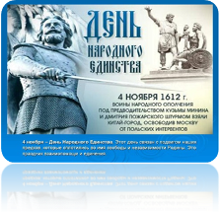
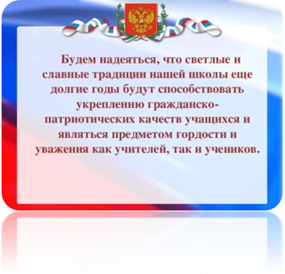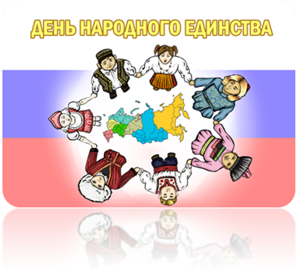

Главный редактор Боевого листа кадет «Юное братство» Яссиевич С. Ю.
Спасибо активистам МОУ «Средняя школа № 27» г. о. Саранск
Спасибо пресс – службам кадетских классов

